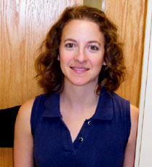Elizabeth Kaufer Busch

